Fitxa de programació d’activitats.

Nom de l’activitat: Concurs de Camisetes | Noms / Logos entitats  
Responsable: Mireia Barrufet
Entitat: AV. Blocs Joan Carles
Col·lectiu: Nois de 15 a 18 anys  Noies de 12 a 16 anys | Nº usuaris: 16
Dates: Tercer quadrimestre 2006 | Horari: En el seu horari pertinent

Línia d’actuació: | Ús comunitari | X | Ins. laboral |  | Formació | X

Objectius:
- Posar a la pràctica els coneixements adquirits durant el curs
- Potenciar la creativitat dels usuaris
- Realitzar dissenys de manera autònoma
- Treballar la competitivitat a través del concurs.

Descripció (Metodologia,...):

- Durant el curs els usuaris han après a utilitzar diferents programes de dibuix, com el paint, el open office dibuix, el art rage. Per aquest motiu se’ls proposa dissenyar una camiseta amb el programa que ells vulguin.

- Un cop elegit el programa a utilitzar inicien el disseny del dibuix que volen per a la camiseta, poden buscar imatges a Internet i fer el muntatge que vulguin, però sempre es valorarà més aquells dissenya fets integrament pels usuaris.

- Quan s’han acabat tots els dissenys un jurat compost per diferents entitats del barri, decideixen quin disseny es el guanyador, i es fa la camiseta.

- Per tal de fer la camiseta només falta tenir paper Transfer per imprimir nosaltres mateixos a la impressora del punt, i una camiseta blanca per enganxar el dibuix.

Recursos necessaris (Humans, materials i funcionals):

- Els ordinadors
- Paper Tranfer per imprimir el dibuix guanyador
- Camiseta blanca de coto
- Una Planxa per enganxar el dibuix a la camiseta.

Avaluació:
Adequació dels objectius:
Els objectius han estat adequats ja que tots els usuaris saben utilitzar els programes de dibuix força bé, ja que els hem treballat molt, doncs una gran motivació d’aquest grup d’usuaris es buscar dibuixos a Internet i fer muntatges, o fer els seus propis dibuixos, doncs en moltes hores lliures fan això.

Desenvolupament de l’activitat:
Aquesta s’ha desenvolupat sense cap problema, tot i que al principi els ha costat trobar l’idea del seu dibuix, ja que al ser un concurs tots es copiaven les idees, però al final cadascú ha fet el seu propi disseny.

Usuaris i usuàries (Hàbits, comportaments i actituds; grau de participació - motivació,...):
Ha estat una activitat amb un alt grau de participació i motivació ja que tots han participat ràpidament en l’activitat, cosa que costa molt d’aconseguir en aquest grup d’usuaris.

Recursos (Humans, materials, funcionals):

Els Recursos han estat suficients.

Dates/horaris (Adequació als destinataris/es,...):

L’activitat s’ha realitzat en l’horari que tenen els usuaris assignat pel punt

Altres (Valoració general de l’activitat, observacions,...):
Es valora molt positivament l’activitat, ja que els usuaris han estat molt motivats i el fet de ser concurs on han tingut que competir entre ells ha estat un punt favorable. En vista l’èxit de l’activitat s’ha decidit fer l’activitat amb d’altres grups del centre.

Una de les camisetes guanyadores del grup de nois.

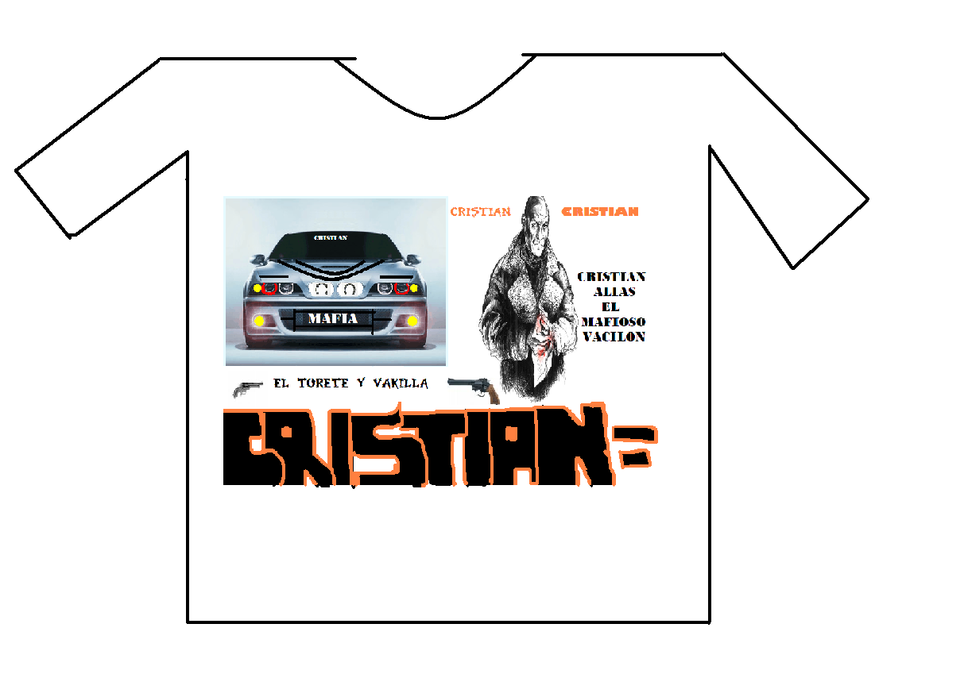
Disseny de la camiseta:

Foto de la camiseta guanyadora

